تأثير استعمال مخلفات الخل كبديل للسماد العضوي (الدمن) في محتوى الاوكسين وفعالية اليوريز ونمو الفجل الاحمر والابيضRaphanus sativus L. .

فادية حميد محمد
كلية العلوم -جامعة بابل
الخلاصة
اجريت هذه الدراسة بهدف معرفة امكانية استعمال مخلفات الخل كبديل للاسمدة العضوية (كالدمن) باستعمال تراكيز مختلفة من هذه المخلفات. وجد ان مخلفات الخل ابدت تفوقاً معنوياً في تحفيزها لنمو جذور وأوراق كل من الفجل الاحمر والابيض قياساً بكل من السماد العضوي ومعاملة السيطرة. كما وجد أن جذور النباتات المعاملة بمخلفات الخل أبدت تفوقاً معنوياً في محتواها من الاوكسين عند مقارنتها بالمعاملات الاخرى، أما بالنسبة لمحتوى اليوريز فقد اظهر تفوقا معنويا في كل من الاوراق والجذور لكلا النباتين. كما أظهرت النتائج تأثير مخلفات الخل والسماد العضوي على مؤشرات النموفي النبات كطول المجموعين الخضري والجذري والوزن الرطب والمساحة الورقية لكلا النباتين.
Abstract
This study was carried out to determine the effect of using different concentration of residual material of acetic acid as compared to organic fertilizer. The results showed a highly significant increase of root and vegetative growth for both white and red radish plants, as compared with organic fertilizer and control treatment. The data also showed the same trend for urease activity and auxin content in plants roots . plants treated with the residual material of acetic acid showed a significant increase in leaf area, height of root and vegetative growth , and the wet and dry weight of plants as compared with other treatments.

المقدمة
تعد الاسمدة العضوية من أهم المتطلبات الواجب توفرها عند زراعة الخضروات وذلك لضمان الحصول على سرعة في النمو وزيادة في المحصول ( الانصاري، 1992) ، اذ انها توفر للنباتات ماتحتاجه من عناصرغذائية ضرورية لانبات ونمو الخلايا النباتية كالكالسيوم والنتروجين والبوتاسيوم(Jenson, 1982)) ، علما انها تكون موجودة في التربة ولكن بكميات قليلة غير كافية لحاجة النبات ( الانصاري ، 1992). ان لحامض الخليك والذي بلغت نسبته 75% في مخلفات الخل القدرة على العمل كمنظم للنمو
(.,1995 et al Laura ) اذ انه يدخل في تركيب كل من الاوكسين والجبرلين المعروفين بتاثيرهما على كل من المجموع الخضري والجذري للخلايا النباتية ( Harris, 1992) .
ان للتمر ( المادة التي يصنع منها الخل ) محتوى عالي من السكريات والبروتينات والدهون اضافة إلى احتوائها على العديد من المركبات الغيرعضوية كالبوتاسيوم والنتروجين والكلور والصوديوم والكالسيوم والمغنسيوم والكبريت والفسفور والحديد والمنغنيز والنحاس ( البكر، 1972)، والتي لها دوراً مهماً في زيادة انقسام واستطالة الخلايا النباتية. يعد نبات الفجل من احد انواع الخضروات الشائعة بنوعيه الاحمر والابيض (radish ) والذين يعودان للعائلـة ( Brassicaceae ) . ان للفجل استعمالات عديدة منها كغذاء اذ انه يحتوي على بعض الفيتامينا ت الضرورية للانسان هي C) ، ,B6 , B9 B1, B2, B3,B5 ) اضافة إلى احتوائه على كميات عالية من الكالسيوم و الحديد والفسفور والمغنسيوم والبوتاسيوم والزنك كما انه يحتوي على الكاربوهيدرات ( البهيدي وعبد الله، 1995) . فضلا عن دوره في معالجة العديد من الامراض التي تصيب الكبد والكلة والمعدة والمثانة وكذلك طفيليات الامعاء. كما ان بذوره تستعمل كمصدرا للزيوت والتي يمكن استعمالها كوقود ( السعدي ،2004) ان لاستعمال الاسمدة العضوية بعض المساوىء، حيث تعد المضيف الوسطي للعديد من الحشرات والفطريات الممرضة ، كما انها تحتوي على كميات كبيرة من بذور الادغال والتي تسبب التنافس مع المحصول المزروع (الانصاري ، 1992) .
ولذا اجري هذا البحث لدراسة تاثير مخلفات الخل في نمو (الفجل بنوعيه الاحمر والابيض) ومدى امكانية استعمالها كبديل للاسمدة العضوية اذ تم مقارنة تاثيرها في نمو هذا النبات بكل من تاثير الاسمدة العضوية وماء الحنفية على كل من مؤشرات النمو التالية:
- مساحة الاوراق بالسم المربع .
- طول كل من المجموعين الخضري والجذري بالسم.
- الوزن الطري لكل من المجموعين الخضري والجذري بالغرام.
- محتوى اليوريز في الاوراق والجذور بالملغرام / لتر .
- محتوى الاوكسين في الجذور بالملغرام / لتر .

المواد وطرائق العمل
1- النباتات وظروف انباتها (التجربة الزراعية)
تم اخذ نوعين من بذور نبات الفجل Raphanus sativus L. (الاحمر والابيض) وزرعت في اصص ذات نصف قطر يبلغ (25 سم) . وضع في كل اصيص (10 كيلو غرام ) من تربة شط الحلة ، حيث تم زراعة عشرة بذور في كل اصيص . ومن ثم عومل كل نوع من هذه البذور بالمعاملات التالية وبواقع ثلاث مكررات لكل معاملة :- حيث تم اضافة 1.5 لتر من كل من هذه المعاملات للاصص و تركت لتنمو في البيت الزجاجي و لمدة 36 يوماً والتي تم خلالها اضافة الماء للنباتات كلما تطلب الامر
- ماء حنفية ( والذي اعتبر عينة السيطرة)
- محلول مخلفات الخل بتركيز 7.5%
تم الحصول على مخلفات الخل المصنوع من التمر الزهدي من احد مسابك الخل والموجودة في السوق المحلية والتي كانت سميكة القوام اذ قمنا بتجفيفها في الظل لمدة (15 يوما ) بعد ذلك اصبحت على شكل مادة صلبة وقمنا بتحضير المحاليل التالية منها بطريقة (W/V ) :
(1% ، 1.5% ، 2%، 2.5% ، 3% ، 3.5%، 4% ، 4.5%، 5%، 5.5%، 6%، 6.5%، 7%، 7.5%، 8%، 8.5%، 9% ، 9.5%، 10%) وأوضحت نتائج الزراعة بهذه التراكيز أن التركيز (7.5 %) كان الأمثل من بين تلك التراكيز في زيادة إنبات ونمو نبات الفجل ولكلا النوعين .
لقد تم استعمال مخلفات الخل كمحلول وليس كمادة صلبة لتسهيل عملية ذوبان مكوناتها وسرعة امتصاصها من قبل النبات . حيث تم سقي التربة بهذه المحاليل وبعد يوم كامل (24 ساعة ) قمنا بتقليب التربة ومن ثم استعملت للزراعة.
- محلول سماد طبيعي (دمن ) بتركيز 4%
تم اخذ مسحوق هذا السماد وعملت منه تراكيز مختلفة بطريقة (W/V ) وقد انحصرت هذه التراكيز بمدى محدود حيث تم الاعتماد على خبرة المزارعين في تحديد الكمية الملائمة و قمنا باحتساب نسبتها وقدرت التراكيز الاخرى بنسب مقاربة لتحديد التركيز الامثل وكانت التراكيز ( 3% ، 3.25%، 3.75%، 4%، 4.25%، 4.50%، 4.75% ، 5%) وقد بينت النتائج ان التركيز (4 % ) كان هو الافضل وقد عوملت التربة بهذه المحاليل بنفس الطريقة سابقة الذكر والمتبعة مع مخلفات الخل.
4- قياس مؤشرات النمو في النباتات :
- تم قياس معدل طول كل من المجموعين الخضري والجذري بالسم) .
تم حساب معدل طول المجموع الخضري للنباتات المزروعة وذلك من خلال قياس طول المجموع الخضري الكلي من قاعدة الساق إلى نهاية اطول ورقة بعد فصل المجموع الخضري عن المجموع الجذري بسكين حادة.
وقد اختيرت خمس نباتات عشوائيا لكلمعاملة وبعمر (36 يوما). وفيما يتعلق بمعدل طول المجموع الجذري , فقد تم اتباع نفس الطريقة بعد غسل الجذور بالماء المقطر.( Shettle & Balke ,1983).
- تم حساب معدل الوزن الجاف لكل من المجموعين الخضري والجذري بالغرام.
تم قياس معدل الوزن الجاف للمجموع الخضري للنباتات المزروعة وذلك بفصل المجموع الخضري عن الجذري بسكين حاد ولخمس نبتات اختيرت عشوائيا من كل من المكررات الثلاثة وبعمر (36 يوما). ثم وضعت العينات في فرن كهربائي بصورة منفصلة وبدرجة 90 مئوية ولمدة 24 ساعة ثم وزنت العينات بميزان حساس .اما بالنسبة للمجموع الجذري فقد استعملت الطريقة نفسها بعد غسل الجذور بالماء المقطر. ( Shettle & Balke ,1983 ).

- تم قياس مساحة الورقة حسب المعادلة التالية تبعا لـ ( Cookson et al ., 2005 ):

LSD= 0.750 *LW
حيث ان :
LSD=مساحة الورقة بالسنتمتر المربع
L = طول الورقة بالسنتمتر
W= اقصى عرض للورقة بلسنتمتر

ء- تم تقدير محتوى الاوكسين في الاوراق والجذور باستعمال طريقة SALKOWISKI
محمد وعبد الله ، 1996 ). ) وفقا لـ
5- تقدير فعالية انزيم اليوريز في الاوراق والجذور
لقد تم تقدير فعالية انزيم اليوريز في كل من المكررات الثلاثة بالطريقة التالية :
1- تحضير مستخلص الاوراق والجذور المستعمل في قياس فعالية الانزيم .
نحضر محلولاً خام لكل من الاوراق والجذور وذلك باخذ (5 ) مل من مستخلص الاوراق والجذور ونضيف اليه 25 مل من المحلول المنظم فوسفات الصوديوم والذي يبلغ تركيزه 0.2 مولر وقيمة الاس الهيدروجيني له 7.5 ومن ثم يترك لمدة 45 دقيقة في حمام ثلجي مع التحريك المغناطيسي المستمر ومن بعدها يتم ترشيح المزيج بعدة طبقات من الشاش ليصبح جاهزاً لاجراء عملية الطرد المركزي عليه ولمدة 15 دقيقة وبسرعة 3000 دورة / دقيقة واخيرا يتم اخذ الراشح لغرض تقدير فعالية الانزيم

2- تقدير فعالية انزيم اليوريز.
تاخذ 215 مايكرولتر من الـمحلول المنظم ( HEPES ) بتركيز 50 ملي مولر و PH =7.5 مع 25ميكرولتر من 500 ملي مولاري من محلول اليوريا ونضعها في انبوبة اختبار , ثم نتركها في حمام مائي بدرجة 37 مئوية لمدة ثلاثة دقائق بعد ذلك نضيف 10مايكرولتر من محلول الانزيم المحضر سابقا (فقرة 1 )إلى مكونات الانبوب ليصبح الحجم النهائي للمكونات 250 مايكرولتر .من ثم يتم تحضينها في حمام مائي بدرجة 37 مئوية ولمدة 15 دقيقة. واخيرا يضاف اليها 5 مليلتر من كاشف الفينول نايتروبروسيد و 5 مليلتر من كاشف الهايبوكلورايد القاعدي لانبوب الاختبار مع التحريك المستمر في حمام مائي لمدة 20دقيقة وعند درجة حرارة 37مئوية لحين ظهور اللون الازرق بعدها نقوم بتقدير الامتصاصية بطول موجي 625 نانومتر .
تحسب كمية الامونيا الناتجة بالمقارنة مع المنحني القياسي وبعدها يتم تقدير الفعالية الانزيمية بالـ(وحدة/مل) وفقا للمعادلة التالية :-
كمية الامونيــــا (مايكرومــول)
فعالية الإنزيم (وحدة/مل)=ــــــــــــــــــــــ (Wong & Shobe , 1974)
2 * 15 * 0.01
6- التحليل الإحصائي :-
نفذت التجربة وفقا للتصميم العشوائي الكامل ((CRD Complete Rundamize Design وبثلاث مكررات واستخدم اقل فرق معنوي (LSD ) في اختبار متوسطات المعاملات
النتائج والمناقشة
تشير النتائج في الشكل (1) و(2) إلى الارتفاع الواضح والمعنوي لمحتوى الاوكسين في الجذور والاوراق ولكل من الفجل الاحمر والابيض عند معاملتها بالسماد الطبيعي ومخلفات الخل قياساً بمعاملة السيطرة (ماء الحنفية) ، اذ يبين الشكل (2) ارتفاع محتوى هرمون الاوكسين في الاوراق في معاملة مخلفات الخل بنسبة 150 % في الفجل الاحمر و 275% في الفجل الابيض قياسا بعينة السيطرة وبنسبة 36 % في الفجل الاحمر و 66 % في الفجل الابيض قياسا بالسماد الطبيعي كذلك في الجذور شكل (1) حيث بلغت نسبة زيادة محتوى هرمون الاوكسين عند المعاملة بمخلفات الخل في جذور الفجل الاحمر 650 % و 350 % في جذور الفجل الابيض قياسا بعينة السيطرة في حين بلغت نسبة زيادتها 87 % في الفجل الاحمر و 28 % في الفجل الابيض قياسا بالسماد الطبيعي . وربما كان ذلك نتيجةً لاحتمالية احتواء هذه المخلفات على حامض التربتوفان والذي يعتبر المكون الاساسي للاوكسين (محمد ويونس ، 1991) ، اذ ان التمر الزهدي يتميز باحتوائه على التربتوفان ( البكر ، 1979 ) كما وان احتواء هذه المخلفات على نسبة عالية من حامض الخليك (جزء من مكونات هرمون الاوكسين) قد يلعب دورا في زيادة محتوى هذا الهرمون في النبات.
كما ونلاحظ من الشكل (3) و (4) ان لمخلفات الخل القدرة ذاتها في التفوق على كل من السماد الطبيعي والسيطرة في زيادة فعالية انزيم اليوريز في جذور واوراق كلا النباتين اذ ارتفعت الفعالية في جذور الفجل الاحمر والابيض بنسبة 200 % و 225 % على التوالي قياسا بعينة السيطرة اما بالنسبة للسماد الطبيعي فقد بلغ نسبة ارتفاع فعالية اليوريز في معاملة مخلفات الخل 36% في الفجل الاحمر و 44 % في الفجل الابيض شكل (3) ، واما في الاوراق شكل (4) فقد كانت نسب الارتفاع هي 142% في الفجل الاحمر و 200 % في الفجل الابيض على التوالي قياسا بعينة السيطرة و عند مقارنتها بالسماد الطبيعي نلاحظ بانها رفعت من الفعالية الانزيمية في اوراق الفجل الاحمر بنسبة 70 % و بنسبة 66 % في اوراق الفجل الابيض. ان احتواء التمر (مصدر الخل) على النيكل ( البكر، 1979) قد يكون السبب في زيادة الفعالية الانزيمية لليوريز ،اذ يعتبر النيكل المرافق الانزيمي المنشط لعمل هذا الانزيم ( Ghasemi et al ., 2004 ) .
ونلاحظ في الاشكال (5) و (6) و (7) بان مساحة الورقة وطول المجموع الخضري والوزن الجاف للمجموع الخضري قد ارتفع بشكل معنوي في المعاملة بمخلفات الخل وذلك عند مقارنته بكل من السماد الطبيعي وماء الحنفية اذ نلاحظ في الشكل (5) زيادة مساحة الاوراق في مخلفات الخل بنسبة 548 % في الفجل الاحمر و 388 % في الفجل الابيض قياسا بعينة السيطرة وبنسبة 40 % و 62 %في الفجل الاحمر والابيض على التوالي قياسا بالسماد الطبيعي . وبالنسبة للمجموع الخضري شكل (6) فقد كانت نسب الارتفاع في الطول في معاملة مخلفات الخل قياسا بعينة السيطرةهي 44 %في الفجل الاحمر و 89 %في الفجل الابيض ، في حين بلغت نسبة الارتفاع في طول المجموع الخضري في مخلفات الخل بنسبة 13 % و 38 % في كل من الفجل الاحمر والابيض على التوالي قياسا بالسماد الطبيعي وكذلك نلاحظ في الشكل (7) ان مخلفات الخل قد رفعت الوزن الجاف للمجموع الجذري في الفجل الاحمر بنسبة 250 % وبنسبة 350 % في الفجل الابيض قياسا بعينة السيطرة عند مقارنتها بالسماد الطبيعي نلاحظ بانها رفعت الوزن الجاف للمجموع الخضري بنسبة 75 % و
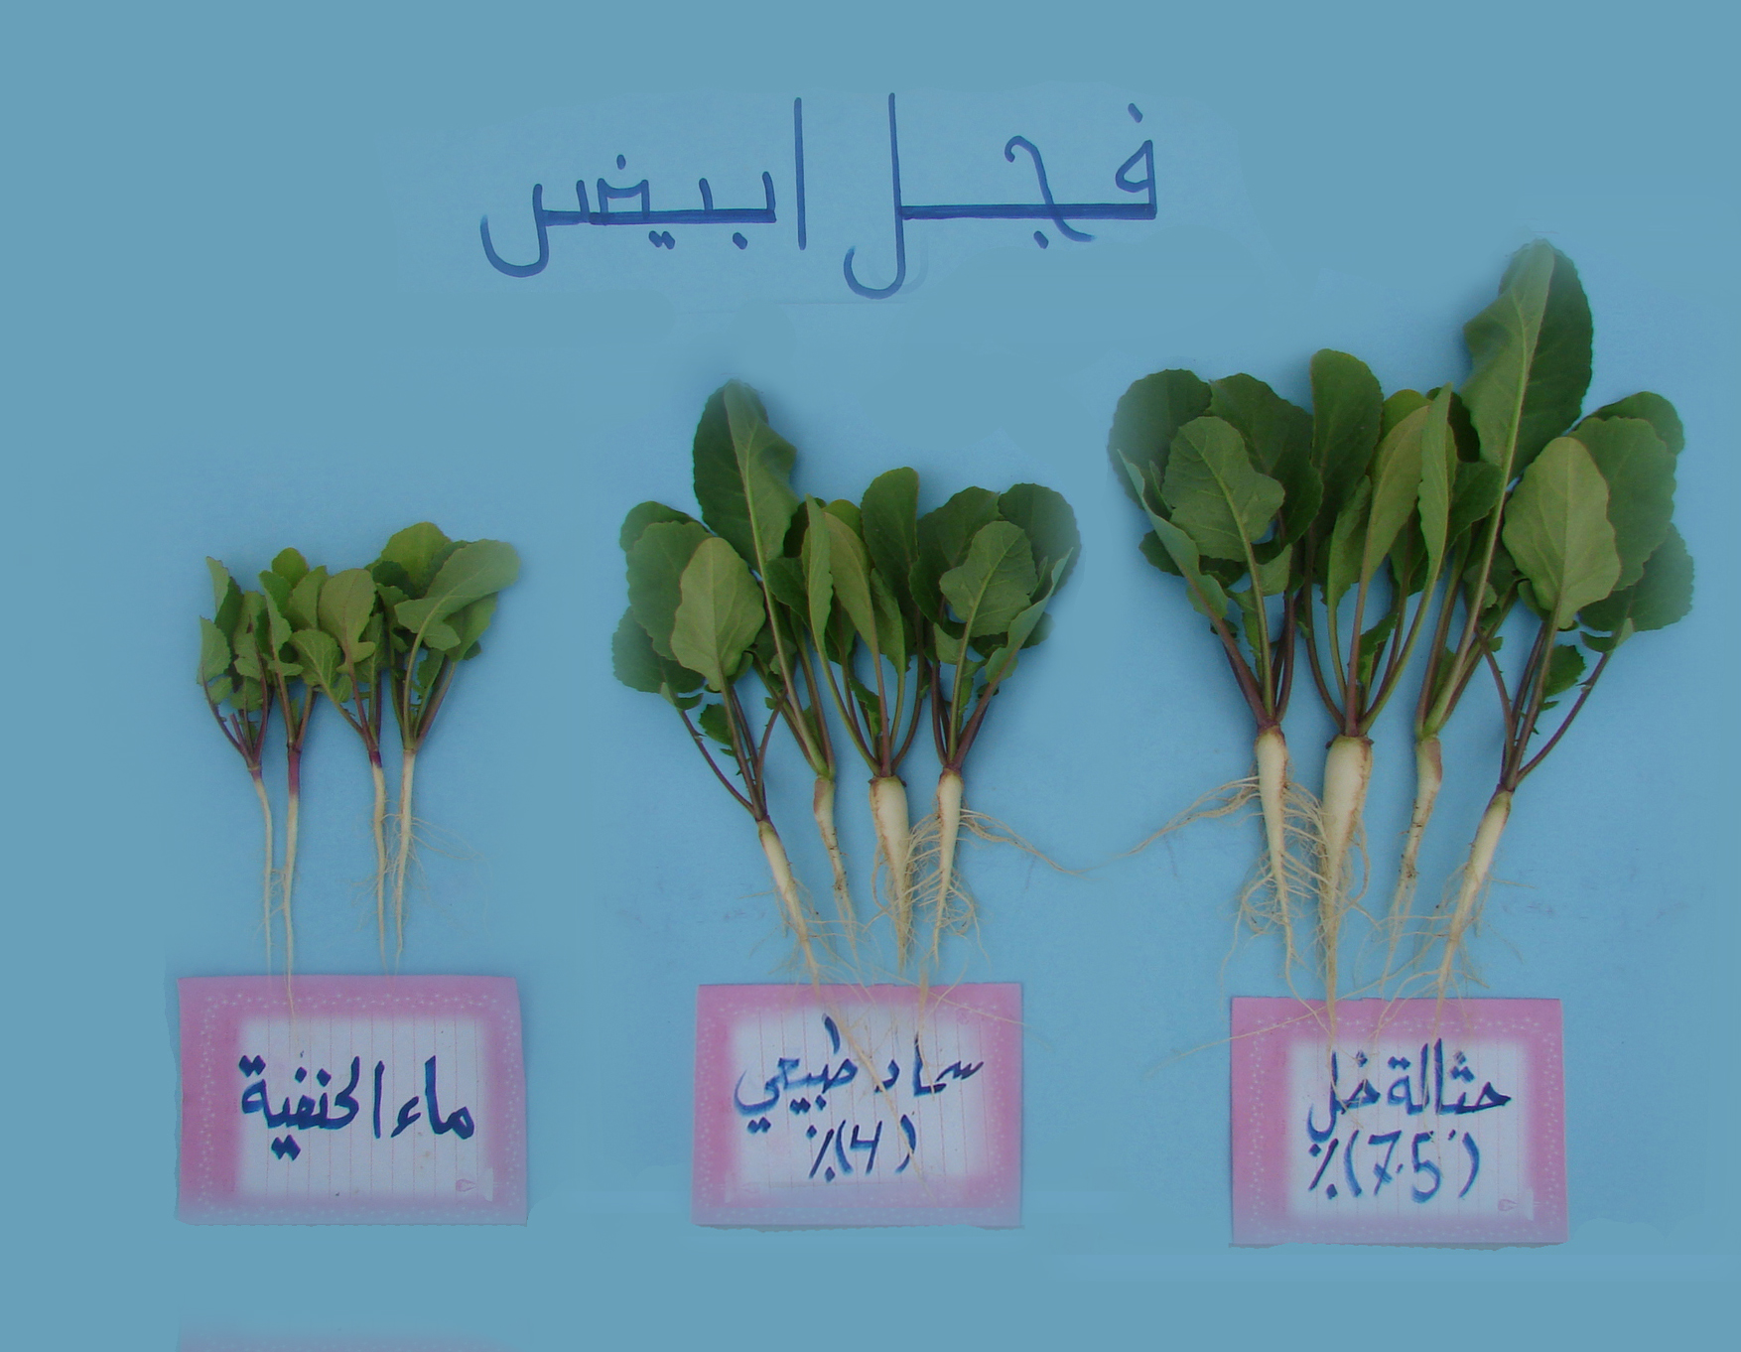

صورة رقم (1) تأثير مخلفات الخل والسماد الطبيعي في نمو الفجل الأبيض

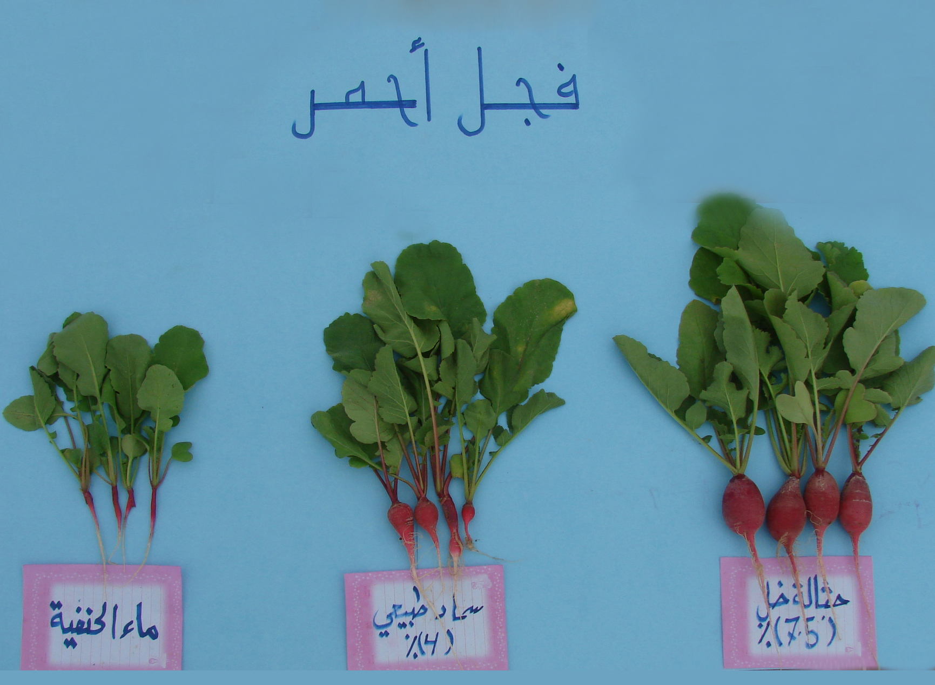

صورة رقم (2) تأثير مخلفات الخل والسماد الطبيعي في نمو الفجل الأحمر

شكل رقم (1) تأثير مخلفات الخل والسماد الطبيعي في محتوى الاوكسين في جذور الفجل الاحمر والابيضبالـ( مليغرام/ لتر ) .

L.S.D. (0.05) = 0.13

شكل رقم (2) تأثير مخلفات الخل والسماد الطبيعي في محتوى الاوكسين في اوراق الفجل الاحمر والابيض بالـ( مليغرام/ لتر ) .
L.S.D. (0.05) = 0.32

شكل رقم (3) تأثير مخلفات الخل والسماد الطبيعي في محتوى اليوريز في جذور الفجل الاحمر والابيض بالـ( مليغرام/ لتر ) = 0.19 L.S.D. (0.05)

شكل رقم (4) تأثير مخلفات الخل والسماد الطبيعي في محتوى اليوريز في اوراق الفجل الاحمر والابيض بالـ( مليغرام/ لتر )
L.S.D. (0.05) = 0.20

شكل رقم (5) تأثير مخلفات الخل والسماد الطبيعي في المساحة الورقية للفجل الاحمر والابيض بالـسم2.
= 10.27 L.S.D. (0.05)

شكل رقم (6) تأثير مخلفات الخل والسماد الطبيعي في طول المجموع الخضري للفجل الاحمر والابيض بالـسم . 2.62 = L.S.D. (0.05)
بنسبة 80 % في الفجل الاحمر و الفجل الابيض على التوالي. ان احتواء مخلفات الخل على نسبة عالية من حامض الخليك (جزء من مكونات هرمون الجبرلين)قد يؤثر ايجابيا في زيادة محتوى هرمون الجبرلين وهو الهرمون المسؤول عن نمو وتطور المجموع الخضري (Eliasson,2002). ان تحفيز مخلفات الخل للفعالية الانزيمية لليوريز شكل (3) و (4) قد يكون سببا رئيسيا في انعكاس ذلك على زيادة معدل نمو المجموع الخضري ، اذ ان لليوريز القدرة على اعادة تنظيم ايض النتروجين في النبات بشكل افضل وتمكنه من الاستفادة منه بشكل امثل في نمو الخلايا النباتية .,1995) et al Laura ) .كما ان ارتفاع معدل نمو المجموع الجذري هو انعكاس طبيعي لما توصلنا اليه من نتائج في الاشكال (1) و (2) ، حيث ان ارتفاع محتوى الاوكسين يؤدي إلى زيادة في نمو وتطور المجموع الجذري. (Strik & Vanstaden , 1997) . ان نمو الجذورمن العوامل المؤثرة في تجهيز العناصر الغذائية إلى النبات و اللازمة لنموه ، ولقد درس Roshchina وجماعته (1998) نمو جذور اصناف من فول الصويا ووجدو اختلافا بين اصناف فول الصويا كما اكدو بوجود علاقة طردية بين حاصل فول الصويا وطول الجذر الكلي وهذا يؤكد ما توصلنا اليه من نتائج فالشكل(8) يبين تاثير مخلفات الخل في نمو جذور الفجل الابيض والاحمر مقارنة بالسماد الطبيعي وعينة السيطرة ، حيث نلاحظ بان مخلفات الخل قد رفعت من طول الجذور في الفجل الاحمر بنسبة 63 % وفي الفجل الابيض بنسبة 53 % قياسا بعينة السيطرة وبنسبة 30% في الفجل الاحمر و 32 % في الفجل الابيض قياسا بالسماد الطبيعي. ويتضح باليد هنالك علاقة واضحة بين معدلات نمو الجذور العالية والحاصل المشتمل بزيادة المساحة الورقية شكل (5) وطول المجموع الخضري شكل (6) وزيادة الوزن الجاف للمجموع الخضري شكل (7) والمجموع الجذري شكل (9). اذ نلاحظ من خلاله ان مخلفات الخل قد رفعت الوزن الجاف للمجموع الجذري في الفجل الاحمر بنسبة 5400% وبنسبة 3900% في الفجل الابيض قياسا بعينة السيطرة عند مقارنتها بالسماد الطبيعي نلاحظ بانها رفعت الوزن الجاف للمجموع الخضري بنسبة 175 % و بنسبة 700 % في الفجل الاحمر و الفجل الابيض على التوالي. ان جميع النتائج السابقة تؤكد امكانية استعمال مخلفات الخل كبديل للاسمدة العضوية ، اذ انها حفزت من نمو النبات بشكل افضل من من الاسمدة العضوية قياسا بعينة السيطرة. كما و نلاحظ من النتائج السابقة ان استجابة الفجل الاحمر والابيض لمخلفات الخل كانت متباينة فيما بينها في اغلب النتائج وهذا يتفق مع ماتوصل اليه الجبوري والحيدر (2000) من ان النباتات المختلفة تختلف فيما بينها في اطوال مجموعها الخضري والجذري وفي مدى استجابتها لتاثير المستخلصات تبعا لاختلاف مكونات خلاياها ولاختلاف عواملها الوراثية.

شكل رقم (7) تأثير مخلفات الخل والسماد الطبيعي في الوزن الجاف للمجموع الخضري للفجل الاحمر والابيض بالغرام .
1.53 = L.S.D. (0.05)

شكل رقم (8) تأثير مخلفات الخل والسماد الطبيعي في طول المجموع الجذري للفجل الاحمر والابيض بالـسم .
2.75 = L.S.D. (0.05)

شكل رقم (9) تأثير مخلفات الخل والسماد الطبيعي في الوزن الجاف للمجموع الجذري للفجل الاحمر والابيض بالغرام .
3.58 = L.S.D. (0.05)
المصادر
1- المصادر الاجنبية:-
Cookson, S.J. ; Lijsebettens, M. V. ; and Granier, C. 2005. Corelation between leaf growth variables suggest Intrinsic and early Controls of leaf size in Arabidobsis thialina . Jornal of plant cell & environment, 7 (7) 22.
Eliasson , L. 2002. Effect of nutrients & light on growth & root formation in pisum sativum cuttings. Physiol. Plant., 43: 13-18
Ghasemi, M. F. ; Bakhtiari, M. R. ; Fallahpour, M. ; Noohi, A.; Moazami, N. & Amidi, Z. (2004) . Screening of urease production by Aspergillus niger strains . Iranian Biomedical Journal, 8 (1): 47-49.
Harris, H. B. and Burns, R. E. 1992. Influence of Auxine contents on preharvest seed germination in sorghum, Agron. J. 62: 83-89.
Jenson, p. 1982. Effect of interrupted K supply on growth & uptake of K ,Ca, Mg, & Na in spring wheat . physiol. Plant, 56: 259- 265.
Laura E. Zonia, Norm E. Stebbins, and J oseph Carmine polacco .1995. plant physiology.department of biochemistry and interdisciplinary plant croup, university of Missouri, Columbia, Missouri 65211.
Roshchina, V. D.; Roshchina, V. V. and Rotova, I.N. 1998. The effect of extracts from Chuta rosa on Chloroplast movement and on some photosynthetic reactions. Plant physiol. 27: 75-79.
Shettel , N. L. and Balk , N. E. 1983. plant growth response to several allelopathic chemicals. Weed Sci. 31: 293 –298.
Strik , W. A. & Vanstaden , J . 1997 . comparision of Cytokinin & Auxin Like Activity in som Commercially Used Seaweed Extracts jornal of applied phycology.8: 502-508.
Wong, B.L. & Shobe C. R. (1974) Single-step purification of urease by affinity chromatography . Can . J . Microbiol., 20: 623-630.

المصادر العربية:- -2
الانصاري، مجيد محسن . انتاج المحاصيل الحقلية . 1992 . وزارة التعليم العالي والبحث العلمي. جامعة بغداد.
البكر، عبد الجبار. 1979 . نخلة التمر. وزارة التعليم العالي والبحث العلمي – جامعة كاليفورنيا
البهيدي،محمد عبد الحميد وعبد الله، ابراهيم محمد. 1995. محاصيل الخضر. الطبعة العربية. الدار العربية للنشر والتوزيع ز القاهرة.
الجبوري، باقر عبد خلف والحيدر،حامد جعفر ابو بكر. 2000 . تاثير تراكيز مختلفة من المستخلصات الحارة والباردة لبعض الادغال في انبات ونمو الحنطة Triticum aestivum.L. تاثير الادغال الشتوية . مجلة جامعة بابل- العلوم الصرفة والتطبيقية . 6 (3):520-542 .
السعدي، محمد . 2004 . خفايا واسرار النباتات الطبية والعقاقير في الطب القديم والحديث. الطبعة العربية. دار البازدري العلمية للنشر والتوزيع. الاردن .
محمد، عبد العظيم كاظم و عبد الله ، ليلى نجم . 1996 . فسلجة النبات العملي. وزارة التعليم العالي والبحث العلمي – جامعة بابل.
محمد ، عبد العظيم كاظم ويونس ، مؤيد احمد. 1991. اساسيات فسيولوجيا النباتالجزء الثالث. وزارة التعليم العالي والبحث العلمي . جامعة بغداد. كلية الزراعة.

